北京师范大学广州实验学校2019-2020学年第一学期期中考试
七年级历史
命题人：曾兵 审题人：李双娉
一、选择题（35小题，每小题2分，共70分。在每小题列出的四个选项中，只有一项符合题意要求）
1．下列有关古代原始居民北京人生活情况的叙述，正确的是
A．制作磨制石器 B．使用天然火烧烤食物
C．将石珠钻孔做成饰品 D．用骨针缝衣服
2．河姆渡人所处的长江流域气候湿润，虫兽较多。因此，最适合他们居住的房屋式样是
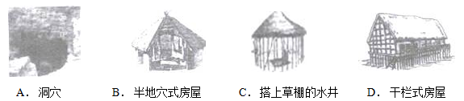
3．稻花香里说丰年。据考古发现，下列原始居民种植水稻的是
A．北京人 B．河姆渡人 C．半坡人 D．山顶洞人
4．中华民族在古代存在着两种文化类型，即农耕文化和游牧文化。这两种文化相互碰撞和融汇，共同创造了中华文明。原始社会时期的农耕文化具有以下特征
①掌握了原始农业技术，学会了耕种 ②普遍使用磨制石器
③已经学会建造房屋，开始过上定居生活 ④学会饲养家畜，掌握了制陶技术
A．①②③ B．①③④ C．①②④ D．①②③④
5．文物与文字一样承载着历史，一图胜千言。下图的文物反映了当时
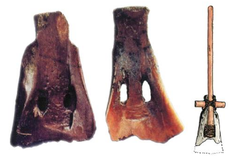
A．农业初兴 B．聚族而居 C．采集狩猎 D．贫富分化

6．2015年11月7日，两岸领导人在新加坡进行“世纪之握”(如图)台湾领导人马英九先生致辞说：“两岸人民同属中华民族、都是炎黄子孙。”两岸人民都是“炎黄子孙”是因为
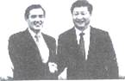
A．两岸人民都是黄皮肤的黄色人种
B．炎帝和黄帝联合战胜了蚩尤
C．炎、黄二部族的联合形成后来华夏族的主体
D．中华民族的团结友爱传统
7．在我国古代的神话传说中有“神农氏教民播种五谷”、“黄帝教民养蚕缫丝”。这些神话传说反映出中华文明的核心是
A．农耕文明 B．和谐平等的社会秩序
C．神话传说 D．采集、狩猎的游牧文明
8．受战乱、环境变化等因素影响，商朝多次迁都，到商王盘庚时迁到
A．殷 B．杭州 C．洛邑 D．毫
9．追溯中国姓氏的起源，姓起源于母系社会，氏大量产生于周朝。有的以技艺为姓，如陶、屠等;有的以官职为氏，如司马、史等;那么魏、鲁、韩等氏应是
A．以排行为氏 B．以所居地名为氏
C．以封地(国)为氏 D．以祖先名字为氏
10．夏、商和西周三朝的灭亡有着大体相同的原因，那就是
A．外族入侵 B．统治者残暴 C．少数民族内犯 D．权臣作乱
11．西周时期，周王朝对墓葬用品有严格的规定。如用鼎制度就明确规定“天子九鼎，诸侯七鼎，卿大夫五鼎，元士三鼎或一鼎。”它反映的本质问题是
A．西周社会腐败现象严重 B．西周各地经济发展不平衡
C．权力的大小和严格的等级界限 D．西周青铜铸造业落后
12．考古发现是了解社会历史的重要依据，甲骨文是在殷墟等地发现的刻在龟甲和牛、羊等兽骨上的文字。关于这种文字的说法不恰当的是
A．它是古代一种比较成熟的文字
B．它是研究商朝历史的唯一资料
C．它具备了汉字结构的基本形式
D．它记载了商朝的社会生产状况
13．下图为中国国家博物馆《古代中国》展览中的器物——“利簋”图片，器内底铸铭文记载了甲子日清晨武王伐纣这一重大历史事件。此记载与《尚书·牧誓》及《逸周书·世俘》的记录相符。由此可知
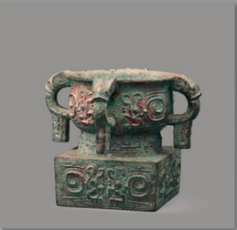
A．文献与文物都不可相信 B．文物与文献可互相参证
C．文献记录更具有真实性 D．文物与文献同时代出现
14．下列说法正确的有
①东周分为春秋和战国两个国家
②东周与西周并存，一个在东一个在西
③齐国是春秋战国时期的东方大国
④兼并战争是给社会带来深重的灾难，但从客观上看，有利于统一
A．①②③ B．③④ C．②③④ D．①③④
15．春秋时期，诸侯争霸，以“尊王攘夷”为旗号，结为联盟，抵抗夷狄(包括秦楚)其中，最早称霸的诸侯是
A．秦穆公 B．楚庄王 C．齐桓公 D．晋文公
16．成语故事蕴含着丰富的历史信息，下列成语源于春秋争霸的是
A．退避三舍 B．围魏救赵 C．纸上谈兵 D．三顾茅庐
17．下图为春秋战车复原图。战车自商代晚期崛起，春秋趋于鼎盛，当时大的诸侯国往往号称拥有万乘战车。随着作战地域的扩大，战车受地形的限制，到战国时开始衰落，并逐渐被灵活的步兵、骑兵所取代。战车的兴衰直接反映了当时
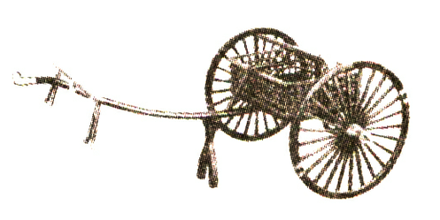
A．经济的发展 B．战争的需要 C．运输的需求 D．社会的安定
18．《史记》记载，秦孝公死后，守旧的贵族诬告商鞅“谋反”，商鞅也因此遭遇了车裂的命运。下列选项最能导致商鞅悲剧的是
A．国家承认土地归私人所有 B．允许土地自由买卖
C．根据军功授予爵位和田宅 D．迁都咸阳建立县制
19．商鞅变法得以成功的根本原因
A．秦孝公的大力支持 B．符合人民的根本利益
C．顺应生产力发展的趋势 D．反映新兴地主阶级的利益
20．某工程以充分利用自然资源为人类服务为前提，变害为利，使成都平原变为“天府之国”，是全世界迄今为止仅存的一项伟大的“生态工程”,开创了中国古代水利史上的新纪元。该工程是
A．都江堰的开凿 B．长城的修筑 C．灵渠的开凿 D．始皇陵的修建
21．“光盘行动”，就是提倡人们在吃饭就餐时不剩饭菜，养成节俭的良好习惯。在春秋战国时期，诸子百家中，提倡节俭、批评贵族奢侈浪费的是
A．孟子 B．庄子 C．墨子 D．韩非子
22．学习历史有一个基本的结论就是，“思想文化是一定现实的反映”，百家争鸣学术局面反映的社会现实是
A．孔子有教无类，使社会有学问的人增多
B．读书人吵吵闹闹，各自著书立说
C．西周灭掉商朝，实行封建制度
D．春秋战国时期社会的急剧变化
23．党的十八大报告首次提出建设“美丽中国”，“美丽中国”首重生态文明的自然之美。春秋战国时期的孟子也曾提出类似主张，即
A．反对以大欺小、以强凌弱 B．顺其自然，无为而治
C．“罢黜百家，独尊儒术” D．不要过分捕捞鱼鳖，要按时令进山伐树
24．学了某课后，同学们讨论本班任课教师的管理风格。下列说法正确的有
①语文赵老师善于因材施教，以德治班，颇有儒家真谛
②数学钱老师深入了解学生，要求大家互爱互利，颇有道家风范
③英语孙老师讲究顺其自然，无为而治，典型墨家风格
④历史李老师严格执行班规，照章办事，深受法家影响
A．①④ B．③④ C．②③ D．①②
25．下列对先秦(秦朝以前)时期历史发展的表述不正确的是
A．半坡居民普遍使用磨制石器并开始使用彩陶
B．铁器、牛耕的使用和推广，提高了生产效率
C．孔子的思想主要是“礼”和“法”两部分
D．西周实行分封制，在当时起着拱卫周王室的作用

26．战国时期，各国“车途异轨，……文字异形”，秦兼并六国，实行巩固统一的措施后。下列不存在的情况是
A．“车同轨”，车辆通行无阻 B．商人交易使用圆形方孔钱
C．各地官员均用小篆体写告示 D．农民缴税用的“斗”容量不同
27．战国时期，发生在秦赵之间规模最大的一次战役是
A．牧野之战 B．长平之战 C．巨鹿之战 D．赤壁之战
28．有学者在论及中国古代某制度时说：“民众的贫穷、愚昧既是统治者造成的，又成为它得以长存的最好社会条件。”以下最符合该论断的制度是
A．分封制 B．郡县制
C．专制主义中央集权制度 D．闭关锁国政策
29．下列是描述公元前350年生活在咸阳某人发迹的故事，你认为哪个是不可能的
A．他在一次战争中杀敌有功，得到了几十亩土地的赏赐
B．几年后，他辛勤耕种这些土地，粮食丰收，政府免除他的徭役
C．他因才能出众，被国君赏识，直接派到某县任职
D．后来，他卖掉土地去经商，得到政府的奖励，成为大富翁
30．吕思勉在《吕著中国通史》中写到：“秦始皇，向来都说他是暴君，把他的好处一笔抹杀了，其实这是冤枉的。”“他的好处”包括
①统一六国 ②焚书坑儒 ③推行郡县制 ④统一货币、度量衡 ⑤修建陵墓
A．①③④ B．①②③④⑤ C．②⑤ D．①③④⑤
31．“秦朝以前，官吏和私人的印章均可称玺，至秦朝，只有天子的印才能叫玺，而且用玉制作，群臣不敢再用。”这一现象反映的本质是
A．以玉制玺天子专有 B．收藏玉玺天子喜好
C．皇位世袭君权神授 D．天子至尊皇权至上
32．秦朝一位盐商，要到外地去购进一批食盐。这位商人携带的货币应该是
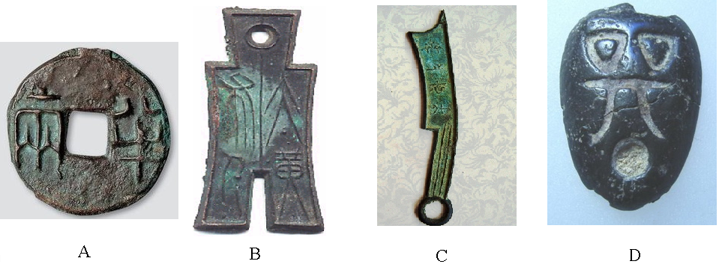

33．从地方行政组织来看，吕思勉先生把古代中国划分为“部落时代”、“封建时代”、“郡县时代”这三个先后相继的时代。其中与“郡县时代”相对应的朝代是
A．西周 B．秦朝 C．夏朝 D．商朝
34．十八大三中全会以来，习李新政的亮点之一是反腐力度的加强，提出“打老虎，也打苍蝇”，加强对官员的监管。在秦朝时，负责“打老虎”，监察百官的是
A．丞相 B．刺史 C．太尉 D．御史大夫
35．自统一后，秦始皇在中央设置的太尉一职，曾“虚设其位”。对秦朝这一现象较为合理的解释是
A．削弱中央军事力量 B．增强地方军事权力
C．皇帝亲自控制军权 D．丞相、太尉职位合一
二、材料题（36题18分，37题12分，共30分）
36．发现历史的规律。唯物史观认为生产力决定生产关系，社会存在决定社会意识。春秋战国时期的历史生动的诠释了这一规律。阅读材料，回答问题。
材料一
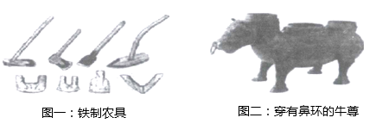
材料二
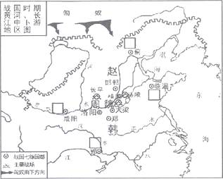
材料三 及秦孝公用商君，坏井田，开阡陌，急耕战之赏。虽非古道，犹以务本之故，倾邻国而雄诸侯。有国强者兼州城，而弱者丧社稷。
——《汉书·食货志》
材料四 当时，各家学派的代表人物聚众讲学，研讨学术，著书立说。它们提出各种政治主张和治国方略，希望用自己的学说解决社会问题。各学派在思想上、政治上的观点不同，学派之间展开激烈的辩论，相互抨击;同时又相互影响，取长补短，呈现思想文化的繁荣局面。
——人教版《中国历史·七年级上册》
（1）据材料一回答代表当时我国生产力发展水平的两项重要技术分别是什么。它们的推广促进了哪个阶级的兴起？（4分）
（2）材料二“口”中地理位置最东的是哪个诸侯国？最南的是哪个诸侯国？（2分）
（3）材料三记述的是哪一历史事件？材料三中“商君”采取了哪些措施？有什么作用？（8分）
（4）历史上把材料四所述的现象称为什么？对中国古代文化有什么影响？（4分）

37. 阅读下列材料，回答问题。
材料一 昔武王克商，光有天下，其兄弟之国者十有五人，姬姓之国者四十人，皆举亲也。
——《左传》
材料二 这位新皇帝开始将早先在本国取得辉煌成功的法家学说应用到全中国。……将广阔的国土划分为若干郡县，每一郡县都配备一批由中央政府任命，并向中央政府负责的官员。
——斯塔夫里阿诺斯《全球通史》
（1）材料一，材料二分别反映了中国古代的哪一政治制度？（4分）

（2）根据材料并结合所学，上述两种政治制度有何显著区别？（8分）

